Состоялась торжественная церемония награждения победителей и призеров ежегодного смотра-конкурса на лучшую организацию работы по гражданскому и патриотическому воспитанию молодежи
23 декабря 2025 года на базе МБУК ВЦВП «Музей-диорама» состоялась торжественная церемония награждения победителей и призеров ежегодного смотра-конкурса на лучшую организацию работы по гражданскому и патриотическому воспитанию молодежи.
Целью конкурса было повышение эффективности работы по патриотическому воспитанию граждан Российской Федерации.
1 место за работу по направлениям деятельности гражданского и патриотического воспитания за период с 01.09.2024 по 01.09.2025 г. и 3 место за лучшую практику по гражданскому и патриотическому воспитанию в группе «Население до 25 тысяч человек» занял Каширский муниципальный район.
Отметим, что это уже третий год подряд Каширский район удерживает почетное первое место, подтверждая высокий уровень и постоянство в развитии гражданско-патриотического воспитания молодежи .
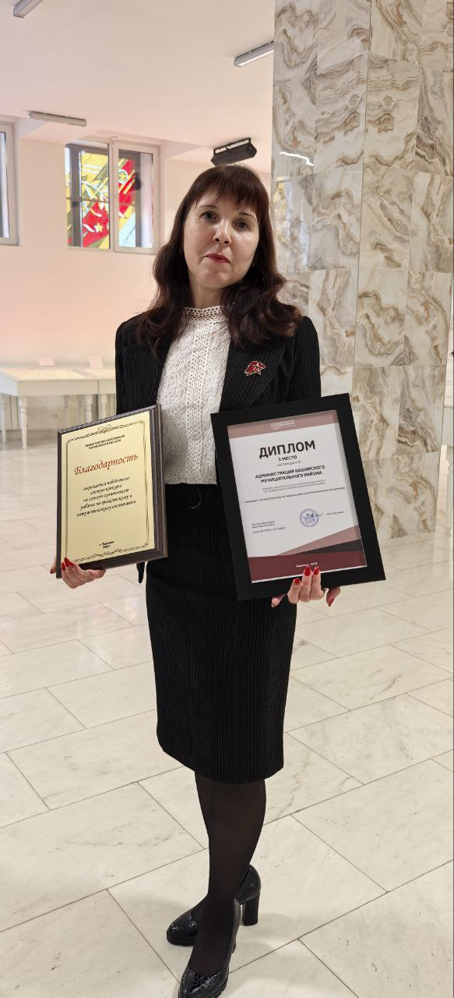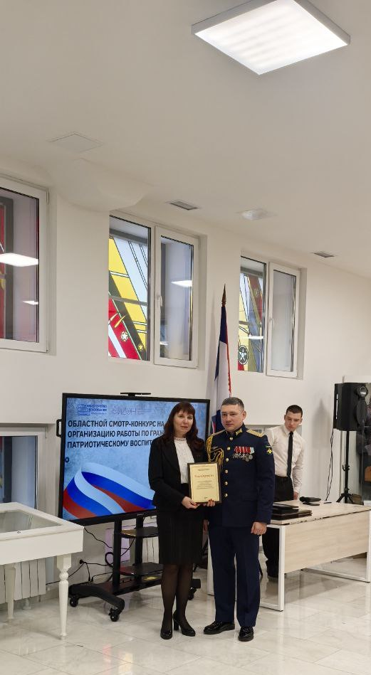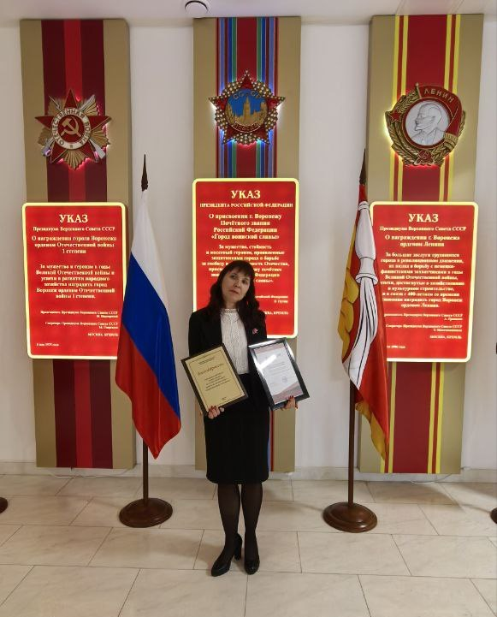

Заместитель главы администрации
Каширского муниципального района Т.В. Сапкина

